**TRƯỜNG ĐẠI HỌC ĐIỆN LỰC**

**KHOA CÔNG NGHỆ THÔNG TIN**



**BÁO CÁO HỌC PHẦN**

**THỰC TẬP HỆ THỐNG THÔNG TIN QUẢN LÝ**

**ĐỀ TÀI:**

**XÂY DỰNG WEBSITE QUẢN LÝ ĐẶT PHÒNG**

|  |  |
| --- | --- |
| **Giảng viên hướng dẫn:** | **THS. BÙI KHÁNH LINH** |
| **Sinh viên thực hiện:** | **LƯƠNG NHẬT DUY** |
| **Mã sinh viên:** | **1681310025** |
| **Chuyên ngành:** | **CÔNG NGHỆ PHẦN MỀM** |
| **Lớp:** | **D11CMPM** |
| **Khóa:** | **2016-2021** |

*Hà Nội, tháng 06 năm 2020*

# LỜI MỞ ĐẦU

Thương mại điện tử là một trong những xu hướng tất yếu của nền kinh tế hiện đại. Với sự hỗ trợ của công nghệ, sự bùng nổ của các thiết bị kết nối internet, doanh nghiệp ngày càng có cơ hội mở rộng kênh bán hàng, tiếp thị sản phẩm đến người tiêu dùng. Các website ra đời đã góp phần quan trọng và to lớn trong việc thúc đẩy kinh doanh phát triển nhanh chóng, các sản phẩm, dịch vụ đến gần hơn với khách hàng. Đặc biệt các website đặt phòng ngày càng được xây dựng nhiều hơn.

Với mong muốn xây dựng một hệ thống đặt phòng trên website tiện lợi và giúp người dùng dễ dàng sử dụng nhất. Em đã thực hiện đề tài “***Xây dựng website quản lí đặt phòng***”. Em tin tưởng rằng đây sẽ là một đề tài rất hay và có thể giúp ích cho nhiều khách sạn.

Trong quá trình thực hiện đề tài, em đã nhận được rất nhiều sự chỉ bảo, giúp đỡ và những góp ý chân thành của cô Bùi Khánh Linh. Cô đã giúp em rất nhiều trong quá trình hoàn thiện đề tài của mình. Mặc dù em đã cố gắng hết sức, xong không tránh khỏi những thiếu sót, hạn chế. Em rất mong được sự đóng góp ý kiến của thầy cô và các bạn để đề tài của em được hoàn thiện hơn.

Đồ án bao gồm những nội dung chính sau:

Chương 1. Tổng quan về đề tài.

Chương 2. Phân tích và thiết kế hệ thống.

Chương 3. Xây dựng cơ sở dữ liệu.

Chương 4. Thiết kế giao diện.

# LỜI CẢM ƠN

Em xin gửi lời cảm ơn chân thành và sự tri ân sâu sắc đối với các thầy cô của trường Đại học Điện Lực, đặc biệt là các thầy cô Công Nghệ Thông Tin của trường đã tạo điều kiện cho em thực hiện đồ án. Và em cũng xin chân thành cám ơn cô Bùi Khánh Linh đã nhiệt tình hướng dẫn hướng dẫn em hoàn thành tốt khóa thực tập.

Trong quá trình thực tập, cũng như là trong quá trình làm bài báo cáo thực tập, khó tránh khỏi sai sót, rất mong các thầy, cô bỏ qua. Đồng thời do trình độ lý luận cũng như kinh nghiệm thực tiễn còn hạn chế nên bài báo cáo không thể tránh khỏi những thiếu sót, em rất mong nhận được ý kiến đóng góp thầy, cô để em học thêm được nhiều kinh nghiệm và sẽ hoàn thành tốt hơn bài báo cáo tốt nghiệp sắp tới.

Em xin chân thành cảm ơn!

Sinh viên thực hiện

Lương Nhật Duy

# DANH MỤC CÁC KÝ HIỆU

|  |  |  |  |  |  |
| --- | --- | --- | --- | --- | --- |
| **PHẦN TỬ MÔ HÌNH** | | **KÝ HIỆU** | **Ý NGHĨA** | | |
| **Biểu đồ USE CASE** | | | | | |
| Tác nhân  (Actor) | | a | Một người / nhóm người hoặc một thiết bị hoặc hệ thống tác động hoặc thao tác đến chương trình. | | |
| Use-case  (“Ca”sử dụng) | | uc | Biểu diễn một chức năng xác định của hệ thống | | |
| Mối quan hệ giữa các use case | |  | Use case này sử dụng lại chức năng của use case kia | | |
|  | Use case này mở rộng từ use case kia bằng cách thêm chức năng cụ thể | | |
|  | Use case này kế thừa các chức năng từ use case kia | | |
| **Biểu đồ LỚP** | | | | | |
| Lớp  (Class) | | class1 | Biểu diễn tên lớp, thuộc tính, và phương thức của lớp đó | | |
| Quan hệ kiểu kết hợp | |  | Biểu diễn quan hệ giữa hai lớp độc lập, có liên quan đến nhau | | |
| Quan hệ hợp thành | |  | Biểu diễn quan hệ bộ phận – tổng thể | | |
| Quan hệ phụ thuộc | |  | Các lớp phụ thuộc lẫn nhau trong hoạt động của hệ thống | | |
| **Biểu đồ TRẠNG THÁI** | | | | | |
| Trạng thái | |  | Biểu diễn trạng thái của đối tượng trong vòng đời của đối tượng đó | | |
| Trạng thái khởi đầu | |  | Khởi đầu vòng đời của đối tượng đó | | |
| Trạng thái kết thúc | |  | Kết thúc vòng đời của đối tượng | | |
| Chuyển tiếp  (transition) | |  | Chuyển từ trạng thái này sang trạng thái khác | | |
| **Biểu đồ TUẦN TỰ** | | | | | |
| Procedure  (Phương thức) | | s | Là một phương thức của B mà đối tượng A gọi thực hiện. | | |
| Message  (Thông điệp) | | m | Là một thông báo mà B gửi cho A. | | |
| **Biểu đồ HOẠT ĐỘNG** | | | | | |
| Hoạt động |  | | | Mô tả hoạt động gồm tên hoạt động và đặc tả của nó | |
| Trạng thái khởi đầu |  | | |  | |
| Trạng thái kết thúc |  | | |  | |
| Thanh đồng bộ ngang |  | | | Mô tả thanh đồng bộ ngang | |
| Chuyển tiếp |  | | |  | |
| Quyết định |  | | | Mô tả một lựa chọn điều kiện | |
| Các luồng | Phân tách các lớp đối tượng khác nhau trong biểu đồ hoạt động | | | Phân cách nhau bởi một đường kẻ dọc từ trên xuống dưới biểu đồ | |
| **Biểu đồ THÀNH PHẦN** | | | | | |
| Thành phần | |  | | | Mô tả một thành phần của biểu đồ, mỗi thành phần có thể chứa nhiều lớp hoặc nhiều chương trình con |
| Mối quan hệ phụ thuộc giữa các thành phần | |  | | | Mỗi quan hệ giữa các thành phần(nếu có) |
| **Biểu đồ TRIỂN KHAI** | | | | | |
| Các node  (các thiết bị) |  | | | Biểu diễn các thành phần không có bộ vi xử lý | |
| Các bộ xử lý |  | | | Biểu diễn các thành phần có bộ vi xử lý | |
| Liên kết truyền thông TCP/IP |  | | | Giao thức truyền thông TCP/IP thông qua kết nói mạng LAN | |

MỤC LỤC

LỜI MỞ ĐẦU 2

LỜI CẢM ƠN 3

DANH MỤC CÁC KÝ HIỆU 4

CHƯƠNG 1. TỔNG QUAN VỀ ĐỀ TÀI 1

1.1. Đặt vấn đề 1

1.2. Đặc tả yêu cầu bài toán 1

1.3. Yêu cầu đối với sản phẩm 2

CHƯƠNG 2. PHÂN TÍCH VÀ THIẾT KẾ HỆ THỐNG 3

2.1. Các tác nhân của hệ thống 3

2.2. Các chức năng của hệ thống 3

2.3. Biểu đồ usecase 5

2.3.1. Biểu đồ use case chính 5

2.3.2. Biểu đồ use case khách hàng 6

2.3.3. Biểu đồ use case đăng nhập 6

2.3.4. Biểu đồ use case đăng ký thành viên 7

2.3.5. Biểu đồ use case tìm kiếm 8

2.3.6. Biểu đồ use case bình luận 8

2.3.7. Biểu đồ Use case đặt phòng 9

2.3.8. Biểu đồ use case quản lý bài viết 11

2.3.9. Biểu đồ use case quản lý danh mục 13

2.3.10. Biểu đồ use case quản lý khách hàng 15

2.4. Biểu đồ trình tự 16

2.4.1. Biểu đồ trình tự “Đăng nhập” 16

2.4.2. Biểu đồ trình tự “Gửi giải đáp” 17

2.4.3. Biểu đồ trình tự “Xóa bình luận” 17

2.4.4. Biểu đồ trình tự “Sửa bài viết” 19

2.4.5. Biểu đồ trình tự “Thêm bài viết” 20

2.4.6. Biểu đồ trình tự “Xem bài viết” 20

2.4.7. Biểu đồ trình tự “Xóa bài viết” 21

2.5. Biểu đồ cộng tác 22

2.5.1. Biểu đồ cộng tác “Đăng nhập” 22

2.5.2. Biểu đồ cộng tác “Gửi giải đáp” 23

2.5.3. Biểu đồ cộng tác “Sửa bài viết” 24

2.5.4. Biểu đồ cộng tác “Thêm bài viết” 25

2.5.5. Biểu đồ cộng tác “Xóa bài viết” 26

2.5.6. Biểu đồ cộng tác “Xem bài viết” 27

2.6. Biểu đồ lớp 27

2.6.1. Biểu đồ lớp cho ca sử dụng “Quản lý bài viết” 27

2.6.2. Biểu đồ lớp cho ca sử dụng “Bình luận” 28

2.6.3. Biểu đồ lớp cho ca sử dụng “Đăng nhập” 29

2.6.4. Biểu đồ lớp cho ca sử dụng “Tìm kiếm” 29

2.6.5. Biều đồ lớp cho ca sử dụng “Xem bài viết” 29

2.7. Biểu đồ hoạt động 30

2.7.1. Đặc tả biểu đồ hoạt động tìm kiếm 30

2.7.2. Đặc tả biểu đồ hoạt động sửa bài viết 32

2.7.3. Đặc tả biểu đồ hoạt động xóa bài viết 33

2.7.4. Đặc tả biểu đồ hoạt động thêm bài viết 34

2.8. Biểu đồ triển khai 35

CHƯƠNG 3. XÂY DỰNG CƠ SỞ DỮ LIỆU 36

3.1. Xây dựng cơ sở dữ liệu 36

CHƯƠNG 4 : GIAO DIỆN DEMO………………………………………………..38

KẾT LUẬN 38

**PHIẾU CHẤM ĐIỂM**

Giảng viên hướng dẫn chấm:

|  |  |  |
| --- | --- | --- |
| **Họ và tên** | **Chữ ký** | **Ghi chú** |
|  |  |  |

Sinh viên thực hiện:

|  |  |  |
| --- | --- | --- |
| **Họ và tên** | **Chữ ký** | **Ghi chú** |
| LƯƠNG NHẬT DUY |  |  |

Giảng viên chấm:

|  |  |  |
| --- | --- | --- |
| **Họ và tên** | **Chữ ký** | **Ghi chú** |
|  |  |  |

# CHƯƠNG 1. TỔNG QUAN VỀ ĐỀ TÀI

## 1.1. Đặt vấn đề

Cùng với sự phát triển không ngừng về kỹ thuật máy tính và mạng internet, công nghệ thông tin đang ngày càng chinh phục các đỉnh cao. Mạng internet là một trong những sản phẩm có giá trị hết sức lớn lao và ngày càng trở nên là một công cụ không thể thiếu trong mọi lĩnh vực cuộc sống.

Với internet, chúng ta đã thực hiện được nhiều công việc với tốc độ nhanh hơn và chi phí thấp hơn nhiều so với cách thức truyền thống. Chính điều này, đã thúc đầy sự khai sinh và phát triển của thương mại điện tử và chính phủ điện từ trên khắp thể giới, làm biến đối đáng kể bộ mặt văn hóa, nâng cao chẩt lượng cuộc sống con người.

Trong hoạt động sản xuất kinh doanh, giờ đây thương mại điện tử đã khẳng định được vai trò xúc tiến và thúc đẩy sự phát triển của doanh nghiệp. Đối với một khách sạn, việc quảng bá và giới thiệu đến các khách hàng các chương trình ,cung cấp một cách hiệu quả và kịp thời là yếu tố quyết định đến lợi nhuận của doanh nghiệp. Vì vậy, sẽ rất thiếu sót nếu công ty bạn chưa xây dựng một website quảng bá và đặt phòng trực tuyến, nhưng song song với đó, là làm sao để có thể quản lý và điều hành website một cách dễ dàng và hiệu quả để thu được kết quả như mong muốn. Đây là vấn đề hết sức cấp thiết và luôn là nỗi trăn trở của các công ty nói riêng và cả các doanh nghiệp khác nói chung, nhất là các doanh nghiệp Việt Nam.

Với đề tài này tôi xin được trình bày một cách thức quản lý website cho những người quản trị dễ dàng trong việc phân quyền quản lý, thay đổi, cập nhật thông tin trang web cũng như quản lý hiệu quả khách hàng và các đơn đặt hàng trên mạng.

## 1.2. Đặc tả yêu cầu bài toán

Khách sạn cập nhật thông tin các phòng này lên website với đầy đủ thông tin về giá cả loại phòng, vị trí và hình ảnh minh họa (nếu có).

Người viếng thăm website có thể xem, tìm kiếm thông tin về các phòng hiện hành hoặc tìm kiếm theo các yêu cầu cụ thể về giá cả sau đó khách hàng có thể tiến hành đặt phòng cho tôi đang xem nếu muốn.

Khách hàng có thể đặt phòng trực tuyến, website sẽ cập nhật thông tin đặt chỗ này và lưu trực tiếp lên cơ sở dữ liệu, cho phép người quản trị được phân quyền theo các các công việc sau:

- Tìm kiếm các đơn đặt phòng đã được xác nhận hay chưa xác nhận.

- Xác nhận đơn đặt phòng hợp lệ chỉnh sửa thông tin khách hàng và thông tin đặt phòng trên từng đơn cụ thể thống kê tình hình đặt phòng.

- Xem danh sách khách hang.

- Thay đổi, thêm mới hoặc xóa bỏ thông tin, hình ảnh về các phòng mà công ty muốn giới thiệu cho khách hàng

- Theo dõi tình hình liên hệ thông qua website để đáp ứng kịp thời nhu cầu của họ Về tổ chức lưu trữ thực hiện các yêu cầu:

- Thêm xóa sửa thông tin hình ảnh về các phòng.

## 1.3. Yêu cầu đối với sản phẩm

- Website phải có dung lượng không quá lớn, tốc độ xử lý nhanh

- Giao diện dễ nhìn thân thiện với người sử dụng

- Công việc tính toán phải thực hiện chính xác, không chấp nhận sai sót

- Sử dụng mã hóa các thông tin nhạy cảm của khách hàng

- Đảm bảo an toàn dữ liệu khi chạy website trực tuyến

# CHƯƠNG 2. PHÂN TÍCH VÀ THIẾT KẾ HỆ THỐNG

## 2.1. Các tác nhân của hệ thống

|  |  |  |
| --- | --- | --- |
| STT | Tác nhân | Ý nghĩa, nhiệm vụ của Actor |
| 1 | C:\Users\VS9 X64Bit\Pictures\Admin.png | Tác nhân Admin là tác nhân giữ vai trò chính của hệ thống website, là người điều hành, quản lý và theo dõi mọi hoạt động của hệ thống.  Tác nhân Admin có thể thực hiện được tất cả các chức năng có trong hệ thống của quản trị như: đăng nhập, quản lý bài viết, quản lý phòng, quản lý danh mục, quản lý khách hàng, tìm kiếm… |
| 2 |  | Khách hàng truy cập vào website, xem các nội dung của website.  Khách hàng truy cập có thể thực hiện tìm kiếm, xem, chọn, đặt phòng. Xem cái bài viết về khuyến mãi .Khách hàng được hỗ trợ trực tuyến, có thể gửi bình luận về phòng và đóng góp ý kiến về website. |

## 2.2. Các chức năng của hệ thống

Dựa trên văn bản mô tả bài toán và việc phân tích các tác nhân, ta xác định được các ca sử dụng như sau:

|  |  |  |
| --- | --- | --- |
| STT | Tên chức năng | Mô tả |
| 1 | Đăng nhập | Chức năng này cho phép Admin, Khách Hàng thành viên, nhân viên giao hàng vào hệ thống bằng tài khoản để thực hiện các chức năng của họ. |
| 2 | Tìm kiếm | Chức năng này giúp Admin và khách hàng tìm kiếm thông tin về bài viết, sản phẩm. |
| 3 | Bình luận | Khách hàng có thể viết, gửi bình luận, nội dung và thông tin người bình luận được lưu vào cơ sở dữ liệu. |
| 4 | Đặt phòng | Chức năng này cho phép khách hàng duyệt phòng trên website và nhấn nút đặt phòng đã chọn. |
| 5 | Xem phòng khuyến mại | Chức năng này cho phép hiển thị những phòng khuyến mại để khách hàng lựa chọn. |
| 6 | Quản lý khách hàng | Chức năng này cho phép Admin quản lý các thông tin về khách hàng thành viên, có thể: xem, thêm, sửa , xóa. |
| 7 | Quản lý bình luận | Chức năng này cho phép Admin có thể: xem, xóa. |
| 8 | Quản lý phòng | Chức năng này cho phép Admin thêm, xem, sửa, xóa các thông tin và hình ảnh của phòng. |
| 9 | Quản lý danh mục website | Chức năng này cho phép Admin quản lý các loại phòng: xem, thêm, sửa, xóa các phòng trong danh mục. |
| 11 | Quản lý bài viết | Chức năng này cho phép Admin đăng nhập vào hệ thống để thêm, sửa, xóa bài viết. |
| 12 | Xem bài viết | Chức năng này cho phép khách hàng hoặc Admin xem thông tin bài viết. |

## 2.3. Biểu đồ usecase

### 2.3.1. Biểu đồ use case chính

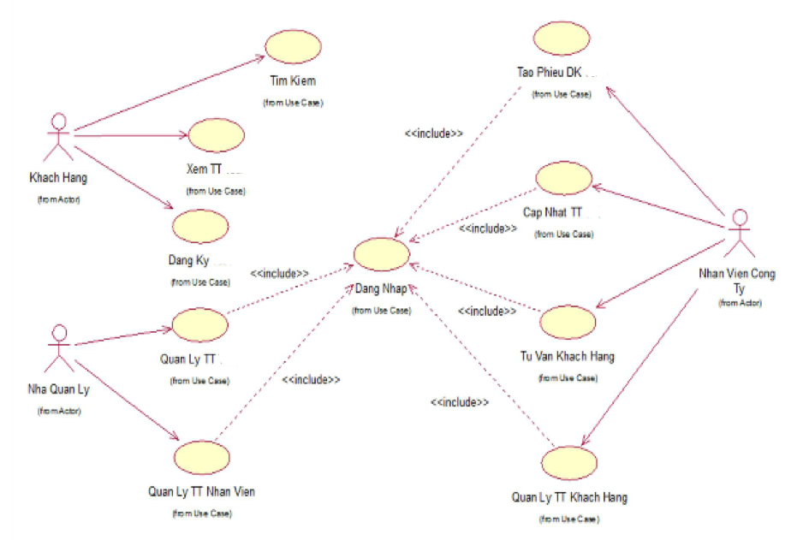

Hình 2.3.1. Biểu đồ usecase chính

### 2.3.2. Biểu đồ use case khách hàng

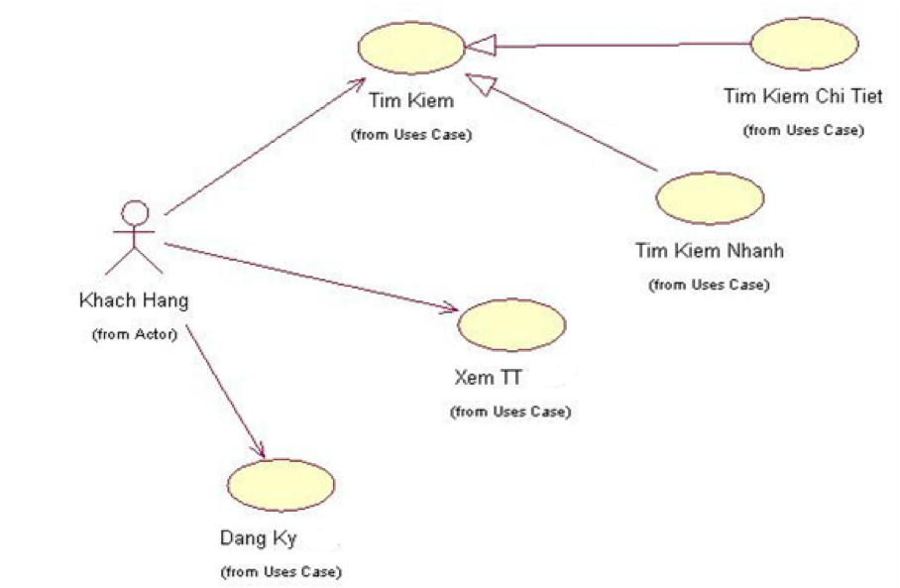

Hình 2.3.2. Biểu đồ use case khách hang

### 2.3.3. Biểu đồ use case đăng nhập

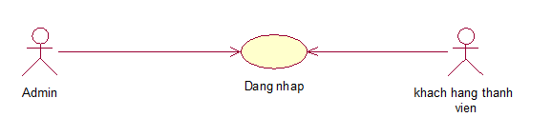

Hình 2.3.3 - Biểu đồ Use case đăng nhập

- Tác nhân: Admin, Khách hàng thành viên.

- Mô tả khái quát:

+ Admin truy cập vào trang quản trị để quản lý hệ thống của mình.

+ Khách hàng thành viên đăng nhập vào hệ thống.

Điều kiện đầu vào: Ca sử dụng bắt đầu khi người dùng muốn đăng nhập vào hệ thống.

- Dòng sựu kiện chính:

+ Hệ thống yêu cầu nhập tên đăng nhập và mật khẩu.

+ Người dùng nhập tên đăng nhập và mật khẩu.

+ Hệ thống kiểm tra tên và mật khẩu vừa nhập, nếu đúng sẽ cho phép vào hệ thống.

- Dòng sự kiện phụ:

+ Nếu trong kịch bản chính tên hoặc mật khẩu bị sai thì hệ thống báo lỗi.

+ Người dùng có thể nhập lại hoặc hủy bỏ việc đăng nhập khi đó ca sử dụng sẽ kết thúc.

### 2.3.4. Biểu đồ use case đăng ký thành viên

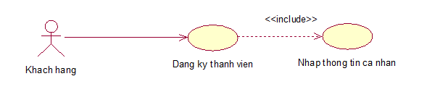

Hình 2.3.4 - Biểu đồ use case đăng ký thành viên

* Tác nhân: Khách hàng.
* Mô tả khái quát: cho phép khách xem đăng ký làm khách hàng thành viên của hệ thống.
* Điều kiện đầu vào: Ca sử dụng bắt đầu khi khách hàng truy cập vào hệ thống và chọn đăng ký thành viên.
* Dòng sự kiện chính:
* Khách hàng chọn mục đăng ký thành viên.
* Form đăng ký thành viên hiển thị.
* Hàng hàng nhập thông tin cá nhân cần thiết vào form đăng ký.
* Nhấn nút đăng ký.
* Hệ thống thống báo kết quả quá trình nhập thông tin cá nhân. Nếu thông tin nhập chính xác thì hệ thống cập nhật thông tin khách hàng vào danh sách khách hàng thành viên.
* Ca sử dụng kết thúc khi khách hàng chọn “Thoát”.
* Dòng sự kiện phụ:
* Quá trình nhập thông tin không chính xác.

+ Hệ thống thông báo nhập thông tin không chính xác.

+ Hệ thống yêu cầu khách hàng xem lại thông tin.

+ Khách hàng đồng ý thì nhập lại thông tin, nếu không đồng ý thì ca sử dụng kết thúc.

### 2.3.5. Biểu đồ use case tìm kiếm

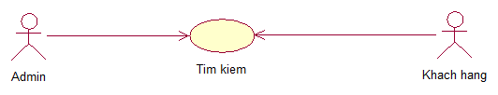

Hình 2.3.5 - Biểu đồ Use case tìm kiếm

* Tác nhân: Khách hàng, Admin.
* Mô tả khái quát: Thông tin cần tìm kiếm được hiển thị.
* Điều kiện đầu vào: Người dùng truy cập vào hệ thống website nhập thông tin cần tìm kiếm, hệ thống sẽ tự động thực hiện yêu cầu tìm kiếm.
* Dòng sự kiện chính:

- Ca sử dụng bắt đầu khi người dùng truy cập vào website của hệ thống và chọn tìm kiếm. Sau đó người dùng điền từ khóa và hệ thống sẽ kiểm tra nếu từ khóa hợp lệ:

+ Hệ thống bắt đầu hiển thị thông tin sản phẩm hoặc thông tin bài viết được tìm thấy.

+ Người dùng có thể chọn xem thông tin hoặc chọn “Thoát” khi đó ca sử dụng kết thúc.

* Dòng sự kiện phụ:
* Từ khóa không hợp lệ:

+ Người dùng có thể điền lại từ khóa hoặc hủy bỏ tìm kiếm, khi đó ca sử dụng kết thúc.

### 2.3.6. Biểu đồ use case bình luận

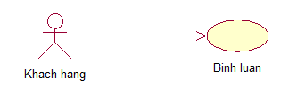

Hình 2.3.6 - Biểu đồ Use case bình luận

* Tác nhân: Khách hàng
* Mô tả khái quát: Khách hàng nếu có ý kiến về sản phẩm thì sẽ viết vào phần bình luận.
* Điều kiện đầu vào: Ca sử dụng bắt đầu khi khách hàng viết bình luận vào mục bình luận.
* Dòng sự kiện chính:
* Khách hàng chọn mục bình luận. Hệ thống sẽ hiển thị ra màn hình. Sau khi viết xong bình luận khách hàng gửi vào hệ thống. Hệ thống sẽ tự động lưu lại để kiểm tra, nếu có thắc mắc sẽ giải đáp trả lời.

### 2.3.7. Biểu đồ Use case đặt phòng

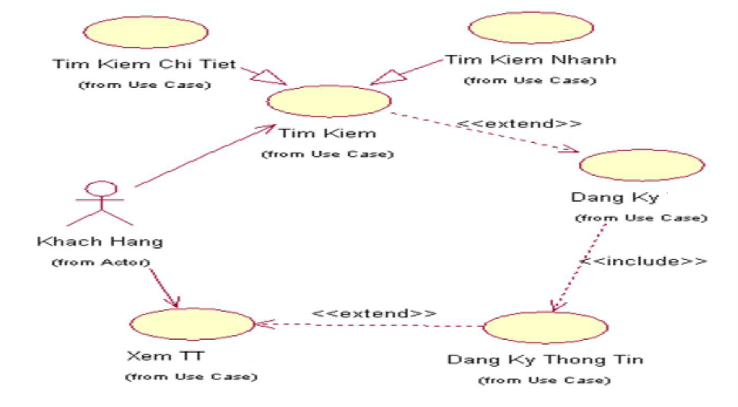

Hình 2.3.7 - Biểu đồ Use case đặt phòng

* Use case chọn phòng cần đặt.
* Tác nhân: khách hàng.
* Mô tả khái quát: Ca sử dụng cho phép khách hàng chọn phòng.
* Điều kiện đầu vào: Ca sử dụng bắt đầu khi sản phẩm cần chọn đã hiển thị trên hệ thống.
* Dòng sự kiện chính:
* Khách hàng chọn vào mục phòng.
* Hệ thống hiển thị các phòng có trong đã chọn.
* Khách hàng xem thông tin về phòng cần đặt.
* Nếu hệ thống hiển thị có phòng, khách hàng chọn vào phòng cụ thể cần đặt.
* Ca sử dụng kết thúc
* Dòng sự kiện phụ:
* Khách chọn đặt phòng ở mục khác.
* Hệ thống hiển thị có phòng đó.
* Use case thanh toán.

- Tác nhân: Khách hàng.

- Mô tả khái quát: Ca sử dụng cho phép khách hàng tạo đơn hàng và một số thông tin mặc định của đơn hàng.

- Điều kiện đầu vào: Khách hàng đã chọn đặt phòng

* Dòng sự kiện chính:

- Khách hàng nhấn “Thanh toán” để tạo đơn hàng.

- Form thanh toán xuất hiện, hệ thống hiển thị đơn hàng và một số thông tin mặc định của đơn hàng.

- Khách hàng nhận tiếp các thông tin: họ tên, số tài khoản, phương thức thanh toán, địa chỉ giao hàng, thời gian giao hàng, số điện thoại để hoàn thành đơn hàng.

- Chọn gửi đơn hàng, nếu đơn hàng đã nhập đúng. Nếu nhập sai thì thực hiện dòng sự kiện rẽ nhánh A1.

- Hệ thống kiểm tra số tài khoản của khách hàng và phương thức thanh toán. Nếu hợp lệ thì hệ thống thông báo giao dịch thành công. Nếu sai thì thực hiện dòng sự kiện luồng rẽ nhánh A2.

- Ca sử dụng kết thúc.

* Dòng sự kiện phụ:
* Dòng sự kiện rẽ nhánh A1: Đơn hàng nhập sai.
* Hệ thống thông báo việc tạo đơn hàng không thành công.
* Hệ thống hiển thị lại form nhập thông tin và các trường nhập sai.
* Khách hàng nhập lại thông tin, nếu muốn ngưng giao dịch thì thực hiện dòng sự kiện rẽ nhánh A3
* Quay lại bước 4 của dòng sự kiện chính.
* Dòng sự kiện rẽ nhánh A2: tài khoản không hợp lệ
* Hệ thống báo phương thức thanh toán và tài khoản của quý khách không hợp lệ.
* Khách hàng nhập lại thông tin nếu muốn mua hàng, nếu muốn ngưng giao dịch thì thực hiện dòng sự kiện rẽ nhánh A3.
* Quay lại bước 4 của dòng sự kiện chính.
* Dòng sự kiện rẽ nhánh A3: Khách hàng hủy đơn hàng.
* Khách hàng nhấn hủy bỏ đơn hàng.
* Hệ thống hiển thị các sản phẩm để khách hàng thực hiện giao dịch mới.
* Ca sử dụng kết thúc

### 2.3.8. Biểu đồ use case quản lý bài viết

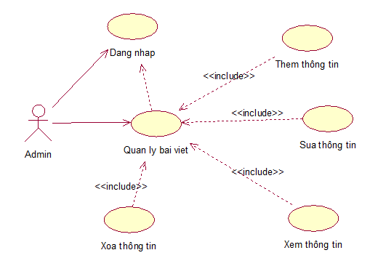

Hình 2.3.8 - Biểu đồ Use case quản lý bài viết

- Tác nhân: Người quản trị

- Mô tả khái quát: Người quản trị cần nắm bắt nhanh về các thông tin của phòng để cập nhật lên website.

- Điều kiện đầu vào: Ca sử dụng bắt đầu khi người người dùng đăng nhập thành công vào hệ thống.

* Dòng sự kiện chính:
* Ca sử dụng bắt đầu khi người dùng vào hệ thống đăng nhập và nhập mật khẩu của mình.
* Hệ thống kiểm tra tên đăng nhập và mật khẩu đúng hiển thị danh sách bài viết, nếu sai không thực hiện.
* Hệ thống yêu cầu người dùng có thể chọn một số chức năng cần thực hiện: thêm mới, sửa, xóa, thoát.

+ Nếu chọn “Thêm mới” thì sự kiện con được thực hiện.

+ Nếu chọn “Sửa bài viết” thì sự kiện con được thực hiện.

+ Nếu chọn “Xóa bài viết” thì sự kiện con được thực hiện.

+ Nếu chọn “Thoát” thì ca sử dụng kết thúc.

* Sự kiện con:
* Thêm bài viết mới:

+ Hệ thống yêu cầu người quản lý nhập bài viết.

+ Sau khi hoàn thành bài viết, chọn chức năng thêm, hệ thống kiểm tra tính hợp lệ bài viết.

+ Bài viết được thêm vào hệ thống.

+ Danh sách bài viết được cập nhật lại và hiển thị.

* Sửa bài viết:

+ Hệ thống truy xuất và hiển thị chi tiết bài viết đã được người quản trị chọn từ danh sách.

+ Người quản trị sửa bài viết đã chọn.

+ Sau khi sửa thông tin bài viết xong chọn chức năng cập nhật. Hệ thống kiểm tra tính hợp lệ của thông tin.

+ Bài tiết đã được cập nhật lại và hiển thị.

* Xóa bài viết:

+ Hệ thống truy xuất và hiển thị chi tiết bài viết đã được người quản trị chọn.

+ Chọn chức năng xóa, hệ thống nhắc người quản trị xác nhận xóa bài viết.

+ Người quản trị chấp nhận xóa, bài viết được xóa hoàn toàn ra khỏi hệ thống.

* Dòng sự kiện phụ:

- Tên đăng nhập hoặc mật khẩu không hợp lệ, hệ thống báo lỗi, người dùng có thể nhập lại hoặc kết thúc ca sử dụng.

- Bài viết không hợp lệ, hoặc không thể thêm, sửa bài viết, hệ thống báo lỗi, người dùng có thể nhập lại hoặc kết thúc ca sử dụng.

- Bài viết không thể xóa, hệ thống báo lỗi, người dùng có thể thao tác lại hoặc kết thúc ca sử dụng.

### 2.3.9. Biểu đồ use case quản lý danh mục

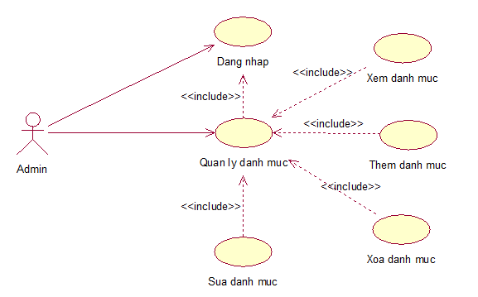

Hình 2.3.9 - Biểu đồ Use case quản lý danh mục

- Tác nhân: người quản lý

- Mô tả khái quát: Các phòng được chia ra thành từng danh mục, người quản trị cần quản lý danh mục với các thao tác: Thêm phòng, sửa thông tin phòng, xóa phòng ra khỏi danh mục.

- Điều kiện đầu vào: Ca sử dụng bắt đầu khi người quản lý đăng nhập vào hệ thống thành công và chọn quản lý danh mục.

* Dòng sự kiện chính:
* Ca sử dụng bắt đầu khi người quản lý đăng nhập vào hệ thống.
* Hệ thống kiểm tra mật khẩu đúng hiển thị danh sách danh mục.
* Hệ thống hiển thị chức năng người dùng có thể: Thêm, sửa, xóa phòng + Nếu chọn “Thêm mới” thì sự kiện con “Thêm mới phòng” được thực hiện.

+ Nếu chọn “Sửa” thì sự kiện con “Sửa thông tin phòng” được thực hiện.

+ Nếu chọn “Xóa” thì sự kiện con “Xóa phòng” được thực hiện.

+ Nếu chọn “Thoát” thì Ca sử dụng sẽ kết thúc.

* Dòng sự kiện con:
* Thêm mới phòng trong danh mục:
* Hệ thống hiển thị from nhập thông tin phòng.
* Người quản lý nhập thông tin phòng.
* Nhấp nút lưu thông tin.
* Nếu nhập thành công thì thực hiện bước tiếp theo. Nếu sai thực hiện dòng sự kiện rẽ nhánh A1.
* Lưu thông tin phòng.
* Sửa thông tin phòng:
* Hệ thống hiển thị from sửa thông tin phòng.
* Người quản lý nhập thông tin cần thay đổi.
* Nhấn nút lưu thông tin.
* Nếu việc sửa thành công thì thực hiên bước tiếp theo. Nếu sai thực hiện dòng sự kiện rẽ nhánh A1.
* Lưu thông tin phòng.
* Xóa phòng:
* Người quản lý chọn phòng cần xóa.
* Nhấn nút xóa để thực hiện loại phòng.
* Hệ thống hiển thị thông tin báo xác nhận loại bỏ. Nếu người quản trị đồng ý thì hệ thống thông báo phòng đã được xóa. Nếu không đồng ý thì hệ thống hiển thị lại danh sách phòng.
* Ca sử dụng kết thúc.
* Dòng sự kiện rẽ nhánh A1:
* Hệ thống thông báo việc nhập dữ liệu không hợp lệ.
* Người quản lý nhập lại thông tin.
* Quay lại bước 3 của dòng sự kiện chính.

Điều kiện đẩu ra: Các thông tin sản phẩm trong danh mục được cập nhật vào cơ sở dữ liệu.

### 2.3.10. Biểu đồ use case quản lý khách hàng

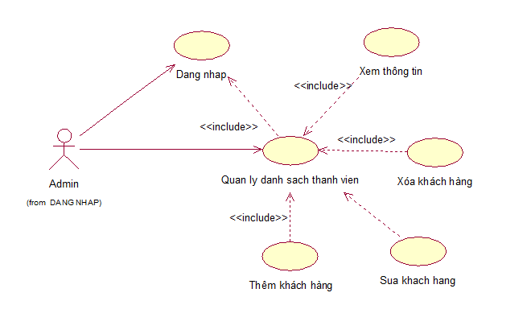

Hình 2.3.10 - Biểu đồ Use case quản lý khách hàng

- Tác nhân: người quản lý

- Mô tả khái quát: Người quản trị cần quản lý danh sách thành viên với các thao tác: Thêm, sửa thông tin, xóa thông tin thành viên ra khỏi danh sách thành viên.

- Điều kiện đầu vào: ca sử dụng bắt đầu khi người quản lý đăng nhập vào hệ thống thành công và chọn quản lý danh sách thành viên.

* Dòng sự kiện chính:
* Ca sử dụng bắt đầu khi người quản lý đăng nhập vào hệ thống.
* Hệ thống kiểm tra mật khẩu, nếu đúng thì truy cập vào hệ thống và chọn quản lý danh sách thành viên.
* Hệ thống hiển thị chức năng người dùng có thể: Thêm, sửa, xóa, thoát.

+ Nếu chọn “Thêm mới” thì sự kiện con “Thêm mới thành viên” được thực hiện.

+ Nếu chọn “Sửa” thì sự kiện con “Sửa thông tin thành viên” được thực hiện.

+ Nếu chọn “Xóa” thì sự kiện con “Xóa thành viên” được thực hiện.

+ Nếu chọn “Thoát” thì Ca sử dụng sẽ kết thúc.

* Dòng sự kiện con:
* Thêm mới thành viên:
* Hệ thống hiển thị from nhập thông tin thành viên.
* Người quản lý nhập thông tin thành viên.
* Nhấp nút lưu thông tin.
* Nếu nhập thành công thì thực hiện bước tiếp theo. Nếu sai thực hiện dòng sự kiện rẽ nhánh A1.
* Lưu thông tin thành viên.
* Lưu ý: Khi thành viên đăng ký trên hệ thống thì hệ thống cũng có thể thêm tự động vào danh sách.
* Sửa thông tin thành viên:
* Hệ thống hiển thị from sửa thông tin thành viên.
* Người quản lý nhập thông tin cần thay đổi.
* Nhấn nút lưu thông tin.
* Nếu việc sửa thành công thì thực hiên bước tiếp theo. Nếu sai thực hiện dòng sự kiện rẽ nhánh A1.
* Lưu thông tin thành viên.
* Xóa thành viên:
* Người quản lý chọn thành viêncần xóa.
* Nhấn nút xóa để thực hiện loại thành viên.
* Hệ thống hiển thị thông tin báo xác nhận loại bỏ. Nếu người quản trị đồng ý thì hệ thống thông báo thành viênđã được xóa. Nếu không đồng ý thì hệ thống hiển thị lại danh sách thành viên.
* Ca sử dụng kết thúc.
* Dòng sự kiện rẽ nhánh A1:
* Hệ thống thông báo việc nhập dữ liệu không hợp lệ.
* Người quản lý nhập lại thông tin.
* Quay lại bước 3 của dòng sự kiện chính.

Điều kiện đẩu ra: Các thông tin thành viênđược cập nhật vào cơ sở dữ liệu.

## 2.4. Biểu đồ trình tự

### 2.4.1. Biểu đồ trình tự “Đăng nhập”

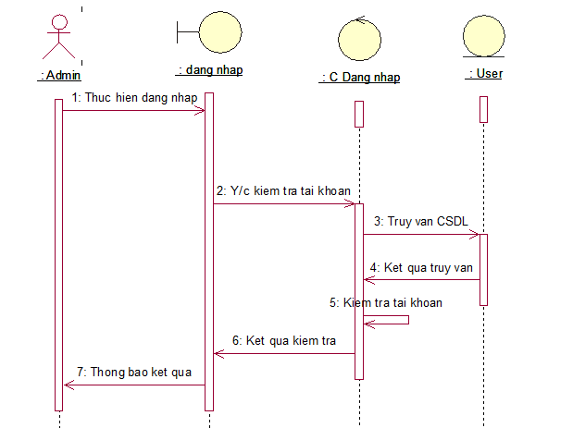

Hình 2.4.1 - Biểu đồ trình tự cho ca sử dụng đăng nhập

### 2.4.2. Biểu đồ trình tự “Gửi giải đáp”

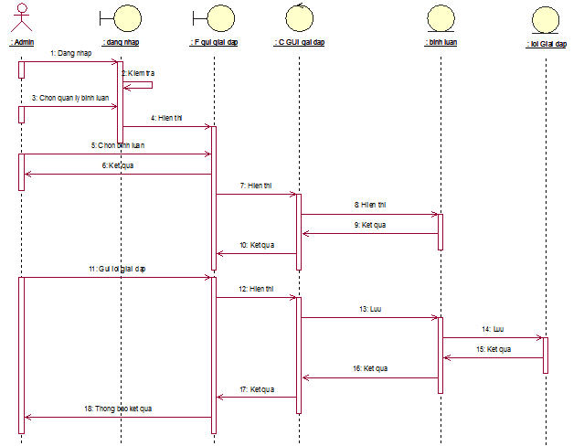

Hình 2.4.2 - Biểu đồ trình tự cho ca sử dụng gửi giải đáp

### 2.4.3. Biểu đồ trình tự “Xóa bình luận”

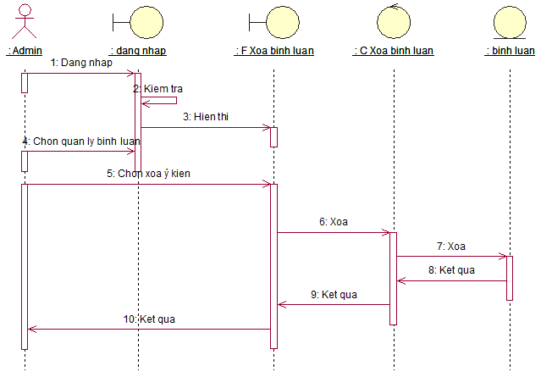

Hình 2.4.3 - Biểu đồ trình tự cho ca sử dụng xóa bình luận

### 2.4.4. Biểu đồ trình tự “Sửa bài viết”

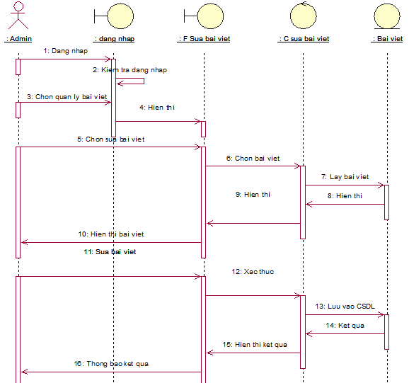

Hình 2.4.4 - Biểu đồ trình tự cho ca sử dụng sửa bài viết

### 2.4.5. Biểu đồ trình tự “Thêm bài viết”

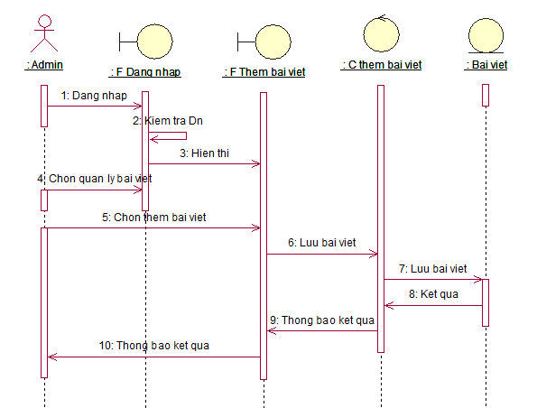

Hình 2.4.5 - Biểu đồ trình tự cho ca sử dụng thêm bài viết

### 2.4.6. Biểu đồ trình tự “Xem bài viết”

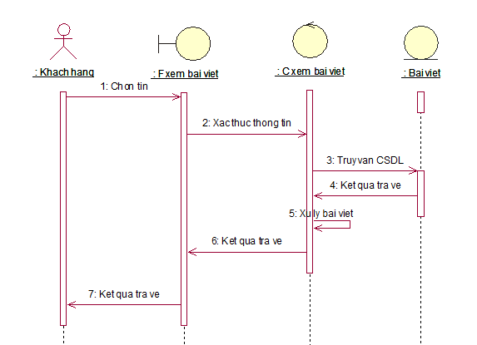

Hình 2.4.6 - Biểu đồ trình tự cho ca sử dụng xem bài viết

### 2.4.7. Biểu đồ trình tự “Xóa bài viết”

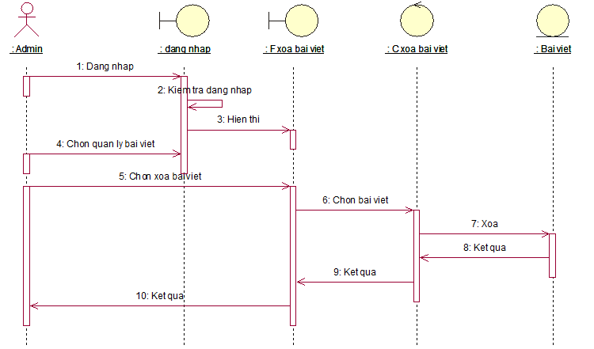

Hình 2.4.7 - Biểu đồ trình tự cho ca sử dụng xóa bài viết

## 2.5. Biểu đồ cộng tác

### 2.5.1. Biểu đồ cộng tác “Đăng nhập”

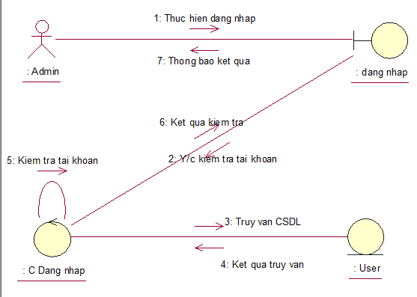

Hình 2.5.1 - Biểu đồ cộng tác cho ca sử dụng đăng nhập

### 2.5.2. Biểu đồ cộng tác “Gửi giải đáp”

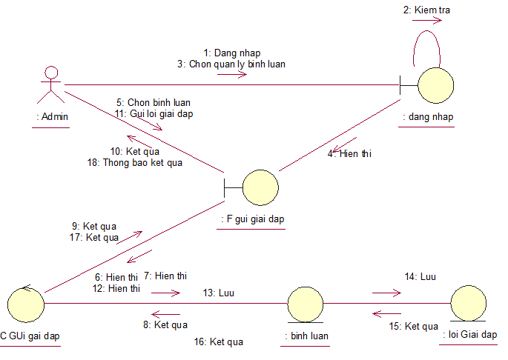

Hình 2.5.2 - Biểu đồ cộng tác cho ca sử dụng gửi giải đáp

### 2.5.3. Biểu đồ cộng tác “Sửa bài viết”

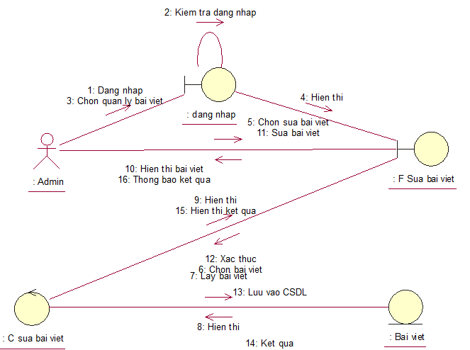

Hình 2.5.3 - Biểu đồ cộng tác cho ca sử dụng sửa bài viết

### 2.5.4. Biểu đồ cộng tác “Thêm bài viết”

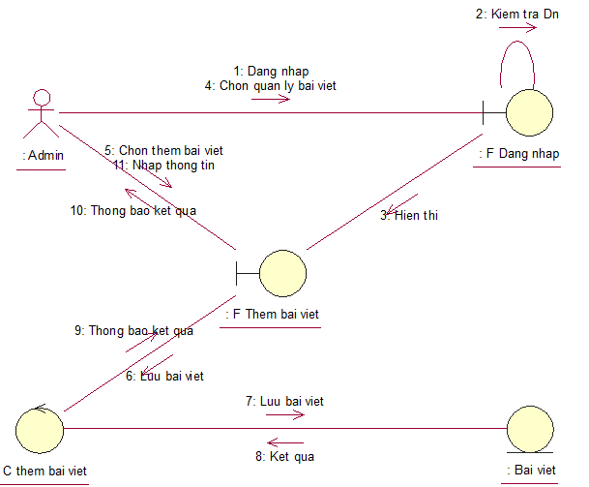

Hình 2.5.4 - Biểu đồ cộng tác cho ca sử dụng thêm bài viết

### 2.5.5. Biểu đồ cộng tác “Xóa bài viết”

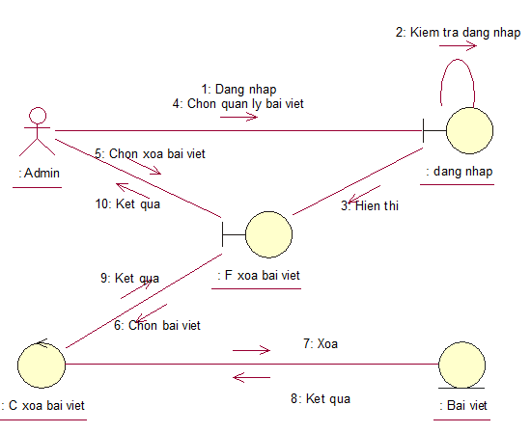

Hình 2.5.5 - Biểu đồ cộng tác cho ca sử dụng xóa bài viết

### 2.5.6. Biểu đồ cộng tác “Xem bài viết”

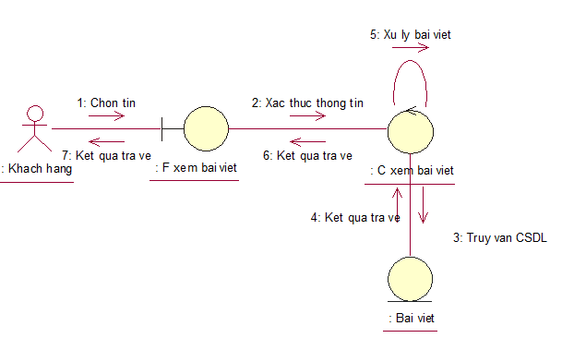

Hình 2.5.6 - Biểu đồ cộng tác cho ca sử dụng xem bài viết

## 2.6. Biểu đồ lớp

### 2.6.1. Biểu đồ lớp cho ca sử dụng “Quản lý bài viết”

#### 2.6.1.1 Biểu đồ lớp “Thêm bài viết”

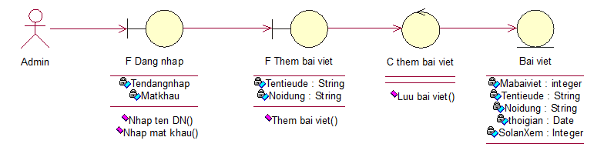

Hình 2.6.1 - Biểu đồ lớp cho ca sử dụng thêm bài viết

#### 2.6.1.2 Biểu đồ lớp “Sửa bài viết”

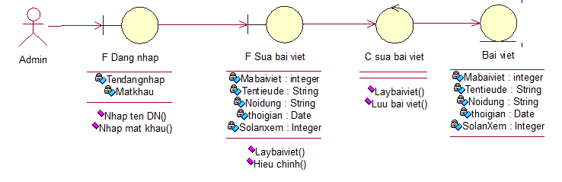

Hình 2.6.2 - Biểu đồ lớp cho ca sử dụng sửa bài viết

#### 2.6.1.3 Biểu đồ lớp “Xóa bài viết”

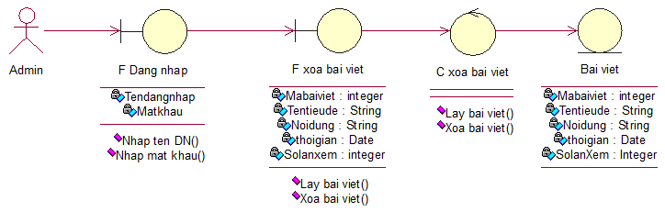

Hình 2.6.3 - Biểu đồ lớp cho ca sử dụng xóa bài viết

### 2.6.2. Biểu đồ lớp cho ca sử dụng “Bình luận”

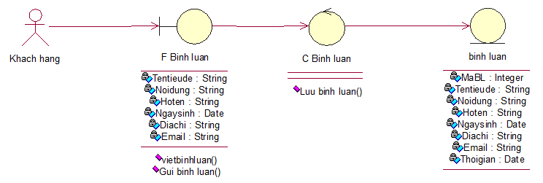

Hình 2.6.4 - Biểu đồ lớp cho ca sử dụng bình luận

### 2.6.3. Biểu đồ lớp cho ca sử dụng “Đăng nhập”

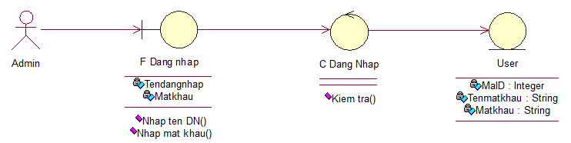

Hình 2.6.5 - Biểu đồ lớp cho ca sử dụng đăng nhập

### 2.6.4. Biểu đồ lớp cho ca sử dụng “Tìm kiếm”

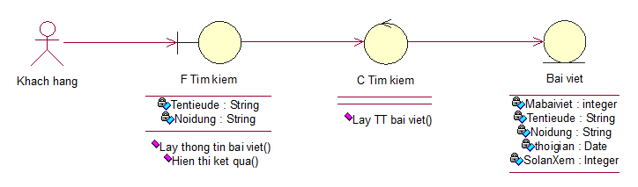

Hình 2.6.6 - Biểu đồ lớp cho ca sử dụng tìm kiếm

### 2.6.5. Biều đồ lớp cho ca sử dụng “Xem bài viết”

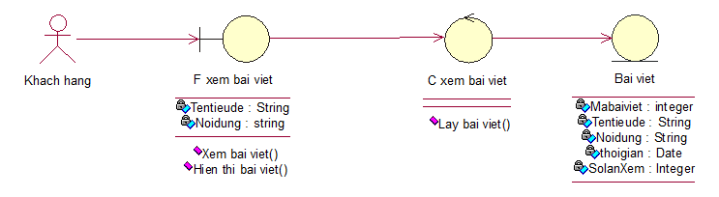

Hình 2.6.7 - Biểu đồ lớp cho ca sử dụng xem bài viết

## 2.7. Biểu đồ hoạt động

### 2.7.1. Đặc tả biểu đồ hoạt động tìm kiếm

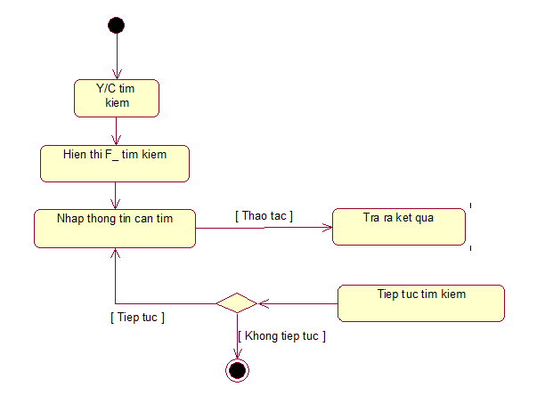

Hình 2.7.1 - Biểu đồ hoạt động tìm kiếm

* Đặc tả quy trình hoạt động tìm kiếm sản phẩm:

- Người dùng yêu cầu tìm sản phẩm.

- Lúc này tác nhân sẽ tương tác việc tìm kiếm thông qua giao diện trang chủ của hệ thống.

- Hệ thống hiển thị giao diện tìm kiếm và yêu cầu tác nhân nhập thông tin muốn tìm kiếm.

- Việc tìm kiếm được thực hiện. Hệ thống căn cứ vào từ khóa tìm kiếm của tác nhân để thao tác trong cơ sở dữ liệu.

- Kết quả trả ra theo yêu cầu tìm kiếm của tác nhân qua giao diện trang chủ.

- Nếu tác nhân tiếp tục muốn tìm kiếm thêm thông tin thì thực hiện việc nhập thông tin tìm kiếm như ban đầu và hệ thống tiếp tục thực hiện theo quy trình đó.

- Kết thúc quy trình kiếm kiếm.

### 2.7.2. Đặc tả biểu đồ hoạt động sửa bài viết

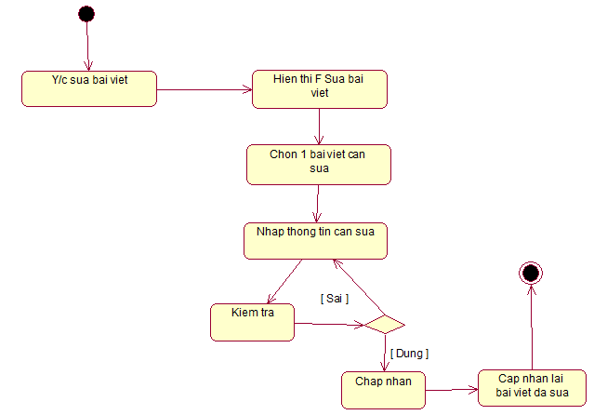

Hình 2.7.2 - Biểu đồ hoạt động sửa bài viết

* Đặc tả quy trình hoạt động sửa bài viết:

- Người dùng yêu cầu sửa bài viết và hệ thống hiển thị giao diện sửa bài viết.

- Khi hệ thống hỏi người dùng có muốn sửa hay không.

- Hệ thống yêu cầu tác nhân chọn bài cần sửa và nhập thông tin muốn sửa. Sau khi người dùng nhập các thông tin cần sửa thì hệ thống sẽ kiểm tra giá trị đã sửa xem đúng hay không.

+ Nếu dữ kiệu vừa nhập vào đúng thì sẽ chấp nhận việc sửa. Lúc này hệ thống cập nhật lại thông tin đã sửa cho người dùng kiểm tra và kết thúc quy trình sửa bản tin.

+ Nếu dữ liệu vừa nhập sai thì hệ thống yêu cầu người dùng nhập lại và trở lại quy trình nhập thông tin ban đầu.

### 2.7.3. Đặc tả biểu đồ hoạt động xóa bài viết

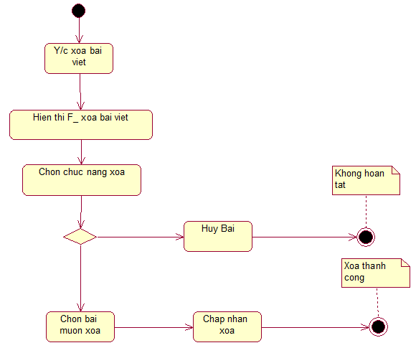

Hình 2.7.3 - Biểu đồ hoạt động xóa bài viết

* Đặc tả quy trình hoạt động xóa bài viết:

- Người dùng yêu cầu xóa bài viết.

- Hệ thống sẽ hiển thị giao diện xóa bài viết người dùng có thể xóa một bài viết hoặc lựa chọn xóa nhiều bài viết cùng lúc.

- Sau khi chọn chức năng xóa bài viết. Hệ thống hỏi lại đã chắc chắn muốn xóa chưa.

+ Nếu không đồng ý thì hệ thống sẽ hủy việc xóa bài viết và kết thúc quá trình xóa và trường hợp này việc xóa bài viết không thành công.

+ Nếu đồng ý, hệ thống yêu cầu người dùng chọn danh sách các bài viết muốn xóa và chấp nhận xóa. Hệ thống trả ra kết quả bạn đã xóa bài viết thành công.

- Kết thúc quy trình xóa bài viết.

### 2.7.4. Đặc tả biểu đồ hoạt động thêm bài viết

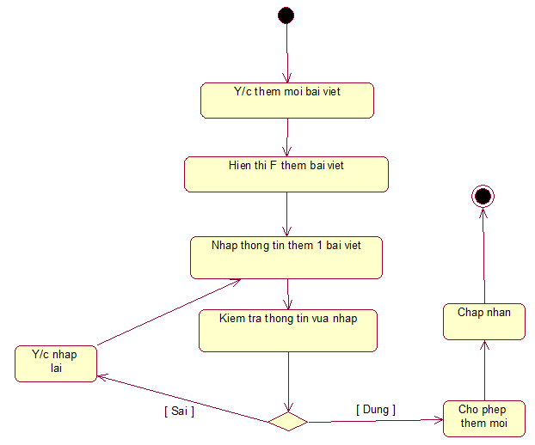

Hình 2.7.4 - Biểu đồ hoạt động thêm bài viết

* Đặc tả quy trình hoạt động thêm bài viết:

- Người dùng yêu cầu thêm mới bài viết.

- Hệ thống sẽ hiển thị giao diện thêm mới bài viết.

- Sau đó hệ thống yêu cầu người dùng nhập thông tin cho bài viết để hoàn thành quy trình thêm mới bài viết với các thông tin như: mã bài viết, tên bài viết, nội dung, thời gian, tác giả.

- Người dùng nhập các thông tin thì hệ thống sẽ kiểm tra các dữ liệu đầu vào xem đùng hay không. Kết quả lúc này sẽ trả ra 2 giá trị: Đúng hoặc sai.

+ Nếu đúng thì cho phép thêm bài viết và việc thêm mới bài viết thành công.

+ Ngược lại nếu sai thì hệ thống yêu cầu nhập lại và quay lại việc nhập thông tin và kiểm tra thông tin nhận.

- Kết thúc quy trình thêm mới bài viết.

## 2.8. Biểu đồ triển khai

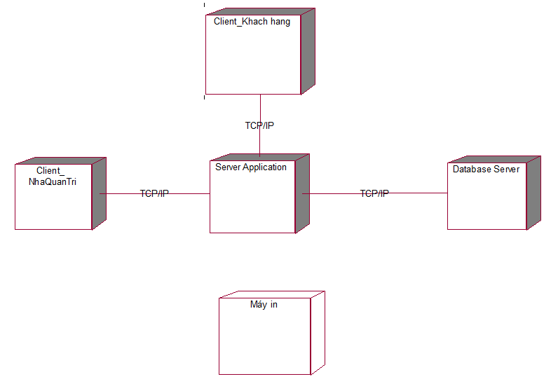

Hình 2.8.1 - Biểu đồ triển khai

# CHƯƠNG 3. XÂY DỰNG CƠ SỞ DỮ LIỆU

## 3.1. Xây dựng cơ sở dữ liệu

Dựa vào biểu đồ biểu đồ lớp chi tiết nhóm đã xây dựng các bảng trong cơ sở dữ liệu như sau:

+ user(UserName, Password,permission).

+Room(RoomID, image, placeId,nameHotel ,address ,tel description,price,countRoom,countRoomAvailable)

+ Place(ID, Name, image)

+ khachhang (ID, roomID, name, phone…)

**3.2.Bảng tbl_Acount**

|  |  |  |  |  |
| --- | --- | --- | --- | --- |
| STT | Tên trường | Kiểu dữ liệu | Ràng buộc | Mô tả |
| **1** | UserName | Varchar(50) | Khóa chính, không được phép rỗng. | Tên người dùng. |
| **2** | Pass | Varchar(50) | Được phép rỗng. | Mật khẩu. |
| **3** | Permission | Tinyint | Được phép rỗng. | Quyền. |
| **4** | State | Tinyint | Được phép rỗng. | Trạng thái. |

**Bảng tbl_Room**

|  |  |  |  |  |
| --- | --- | --- | --- | --- |
| STT | Tên trường | Kiểu dữ liệu | Ràng buộc | Mô tả |
| **1** | RoomID | Int | Khóa chính, không được rỗng | Mã phòng. |
| **3** | Image | Nvarchar(200) | Được phép rỗng. | ảnh mô tả. |
| **4** | placeId | Int | Được phép rỗng. | Mã địa điểm |
| **5** | NameHotel | Nvarchar(200) | Được phép rỗng. | tên khách sạn. |
| **6** | Address | Nvarchar(200) | Được phép rỗng. | Địa chỉ khách sạn |
| **7** | Tel | Varchar(15) | Được phép rỗng. | Số điện thoại. |
| **8** | Description | Nvarchar(200) | Được phép rỗng. | Mô tả |
| **9** | Price | Nvarchar(50) | Được phép rỗng. | Giá |
|  | CountRoomAvailable | Nvarchar(100) | Được phép rỗng. | Số phòng trống |
| **1** | countRoom | Nvarchar(100) | Được phép rỗng. | Số phòng |

**Bảng tbl_place:**

|  |  |  |  |  |
| --- | --- | --- | --- | --- |
| STT | Tên trường | Kiểu dữ liệu | Ràng buộc | Mô tả |
| **1** | Id | Int | Khóa chính, không được rỗng. | Mã địa điểm. |
| **2** | Name | Nvarchar(100) | Được phép rỗng. | Tên địa điểm. |
| **3** | Img | Nvarchar(100) | Được phép rỗng. | ảnh mô tả |

**Bảng tbl_Khach**

|  |  |  |  |  |
| --- | --- | --- | --- | --- |
| STT | Tên trường | Kiểu dữ liệu | Ràng buộc | Mô tả |
| **1** | Id | Int | Khóa chính | Mã khách hàng |
| **2** | Name | NVarchar(50) | Không được rỗng. | Tên khách |
| **3** | roomId | Int | Được phép rỗng. | Mã phòng đã đặt. |
| **4** | Phone | Int | Được phép rỗng. | Số điện thoại |

**CHƯƠNG 4 : GIAO DIỆN DEMO**

1. **Đăng nhập**

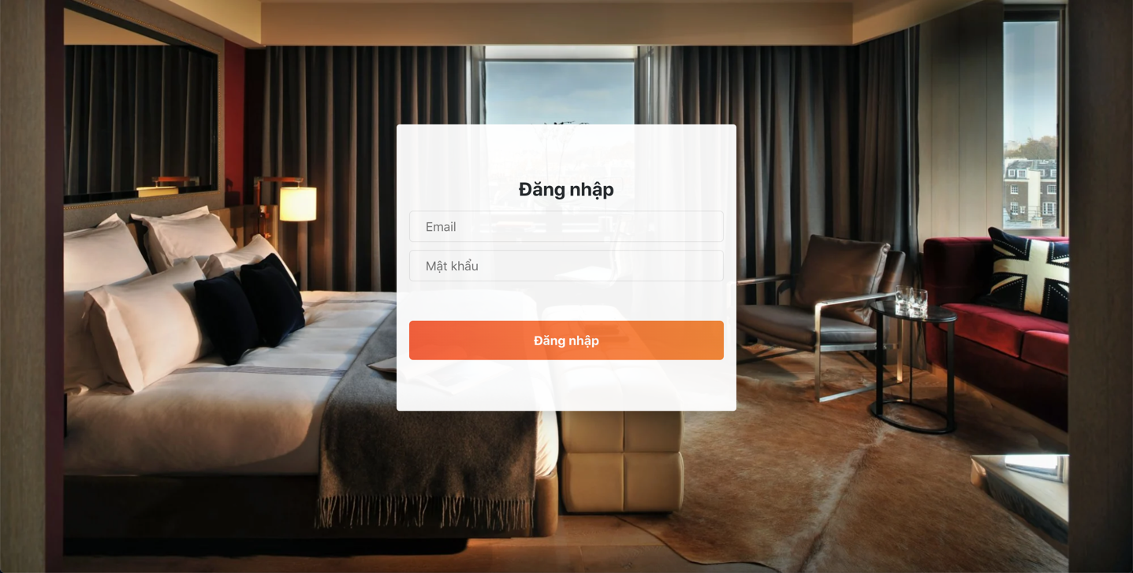

1. **Trang chủ**

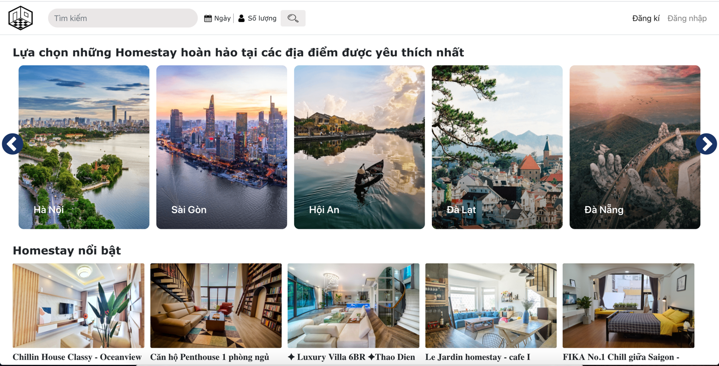

1. **Tìm kiếm**

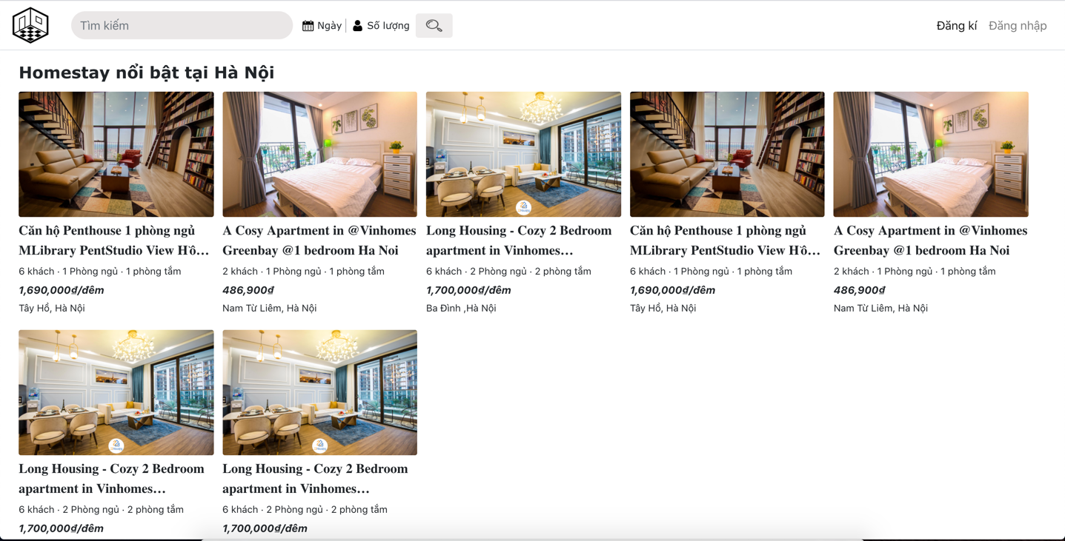

1. **Đặt phòng , chi tiết homestay**

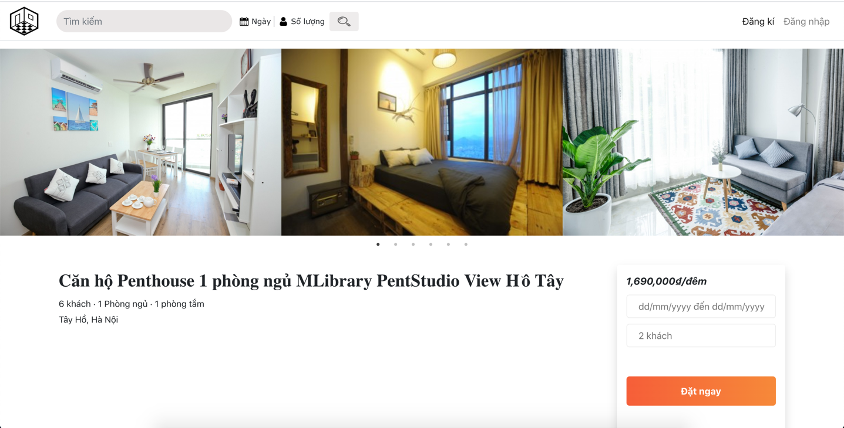

**KẾT LUẬN**

Với tốc độ phát triển ngày càng tăng của mạng máy tính, việc ứng dụng thương mại điện tử vào cuộc sống hằng ngày là một sự lựa chọn hết sức phù hợp. Chính vì vậy qua quá trình tìm hiểu, khảo sát, em đã chọn và xây dựng hệ thống website quản lí đặt phòng .

Với kiến thức nền tảng cộng thêm sự giảng dạy tận tình của thầy cô trên lớp, chúng em đã hoàn thành đề tài và chúng em đã phần nào hiểu được quy trình, cách thức xây dựng một website. Chúng em đã hiểu hơn về các ngôn ngữ HTML, CSS, javascript, biết cách sử dụng các công cụ hỗ trợ để xây dựng trang web nhằm tiết kiệm thời gian, công sức thiết kế website.

Mặc dù hệ thống website đã hoàn thành, nhưng nó vẫn còn rất nhiều mặt hạn chế và vấn đề thiếu xót. Như là, mô tả các chức năng chưa đầy đủ, thiếu chính xác, thiết kế giao diện sơ xài và chưa được chuẩn hóa, chưa thực sự hoàn thiện,... Chúng em rất mong nhận được sự đóng góp của thầy giáo và các bạn để trong thời gian tới thì chúng em sẽ cố gắng khắc phục các hạn chế, những vấn đề chưa được tốt, và bổ sung thêm những chức năng mới cho hệ thống.

Em xin chân thành cảm ơn!